★☆☆☆☆
題組：Problem Set Archive with Online Judge
題號：10585: Center of symmetry
解題者：楊毅
解題日期：2010年4月8日
題意：
每個case給若干個點的座標，如果這些點有對稱中心則印”yes ”，沒有則印”no ”。
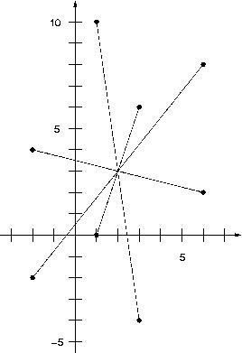
題意範例：
Sample input
1 (case數)
8 (point數)
1 10 (各點座標)
3 6
6 8
6 2
3 -4
1 0
-2 -2
-2 4

Output for sample input
yes
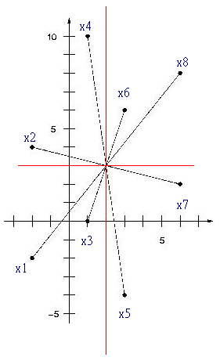
解法：
分析圖形:
如果有對稱中心的話， X很小的點一定會對應一個X很大的點，同理，Y也是一樣。
我們將點用X的大小來排序，如果X大小相同再以Y的大小排序。
將第一個跟最後，第二個跟倒數二，做配對，每個配對的中點座標相等則有對稱中心。
解法範例：
無
討論：
時間複雜度: O(nlogn)+ O(n)= O(nlogn)
程式：
無

